Exist (外存)项目核心思想

# Exist是什么

有内存，为什么不能有外存！Exist是External in stored的缩写组成。

# Exist带来了什么

External in stored顾名思义“在外部存储”，让我们忘记数据在分布式系统中的空间差异，让分布式没有代码。

# 应用案例

有100万玩家

服务端代码

Lock m_lockUsers;

vector<User> m_users;//玩家列表

GetAllUser()

{

m_lockUsers.lock();

遍历m_users;

什么？一共有100台机器为这100万用户服务，m_user里只有本机的用户信息？

用外存吧，代码不用改变m_users里面就是有全部用户

m_lockUsers.unlock();

什么？lock锁不住其他网络结点对m_users的修改

在外存里，Lock可以

}

# 设计思想

## Exist组成

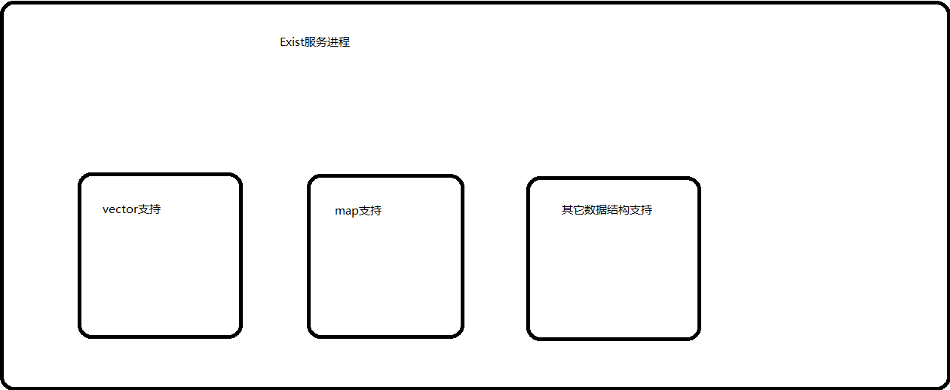

## 访问接口——容器类只举一例

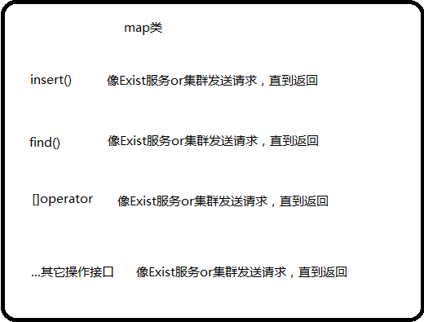

## 访问接口——控制类只举一例

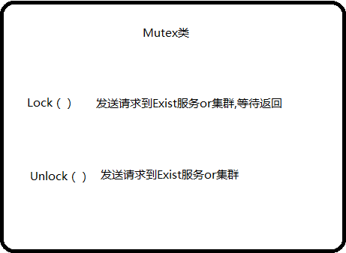

## 对象创建——重载new/delete

New:创建Exist接口类，并链接到Exist集群

Delete:断开链接，并释放Exist接口类